Для регистрации WABA необходимо:
1)определиться с номером телефона, который будет привязан к сервису.
Номер не должен быть подключен к приложению WhatsApp и WhatsApp Business App. Новый номер – это наиболее простое решение. Если Ваш номер используется в бизнес процессах, и Вы не готовы от него отказаться, то необходимо удалить учетную запись в WhatsApp через настройки аккаунта в приложении
Номер должен включать себя код страны и региона, то есть короткие номера не подходят. По этой же причине не подходят и бесплатные номера «8-800»
Отнеситесь очень внимательно к выбору номера телефона. Подключенный к WABA номер нельзя использовать в обычном приложении WhatsApp и WhatsApp Business App. Вернуть номер обратно непросто. Если номер уже был подключен к WhatsApp Business API, то процедура его исключения из базы WABA может занять не один месяц.
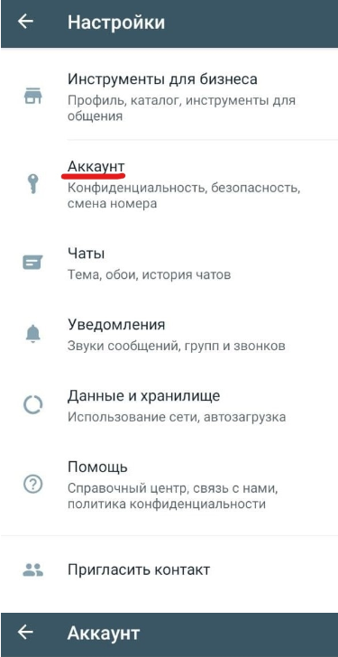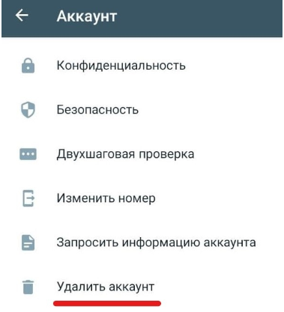
2) Связка вашего номера происходит через провайдера, но при прямом участии Meta, поэтому особенно важно уделить внимание созданию аккаунта в Meta Business manager (Facebook Business Manager). Создание личного кабинета в Meta Business Manager также обязательно, так как WhatsApp Business API - это официальное решение Meta. Business Info необходим для проверки вашего аккаунта на соответствие торговой политике WhatsApp, уделите этому особое внимание. (для регистрации нужны будет предоставить сотруднику Агбис логин и пароль от аккаунта Facebook компании)
Самый важный для вас блок – это информация о компании или Business Info. В ней нужно будет указать подробно данные о вашем бизнесе. Особенное внимание обращаем на сайт – он должен быть активным и релевантным, если у вас нет сайта, то можете указать публичную страничку вашего бизнеса в Facebook.
3) теперь сотрудники Агбис могуб подключить Вас к сервису WhatsApp. Свяжитесь с нами через обращение

